PROTOCOLO GESTIONAR Y DESARROLLAR UNA ADECUADA COMUNICACIÓN ENTRE LAS PERSONAS QUE ATIENDEN Y CUIDAN A LOS PACIENTES QUE INCLUYA ENFOQUES DIFERENCIALES

Contenido
1. Introducción 1
2. Objetivos 1
3. GLOSARIO DE TÉRMINOS 2
4. ESCENARIO PROBLÉMICO 4
5. ANÁLISIS DE CAUSAS DE FALLAS EN ACCIÓN EN SALUD 7
6. Bibliografía 13

Introducción
Con el devenir de las últimas décadas del siglo XX, la seguridad del paciente ha comenzado a convertirse en uno de los ejes fundamentales en el ámbito de la salud. El presente documento inducirá en el análisis de la comunicación dentro del ámbito asistencial, como también sus implicaciones en las relaciones entre el personal asistencial, los profesionales de la salud y el paciente. Estas relaciones se desarrollan en diversos entornos y servicios siendo necesario establecer mecanismos que garanticen un correcto proceso comunicativo que permita la comprensión de la información de forma homogénea por todos los involucrados.
Sin más, para garantizar una atención segura y evitar fallos que originen daño a los pacientes, estandarizar los mecanismos de comunicación constituye un punto fundamental para garantizar una correcta comprensión de la situación y los pasos a seguir y cumplir con los protocolos establecidos, sin dejar nunca de verificar la comprensión de la información a través de mecanismos redundantes entre los diferentes actores involucrados.
Objetivos
Objetivo general
Desarrollar y fortalecer destrezas, habilidades y competencias para el adecuado proceso de comunicación entre las personas que interactúan durante la atención a los pacientes.
Objetivos específicos
• Identificar las barreras y defensas de seguridad para prevenir los problemas de comunicación entre las personas que interactúan durante la atención a los pacientes.
• Identificar los factores contributivos o fallas en la atención que favorecen la ocurrencia de los problemas de comunicación entre las personas que interactúan durante la atención a los pacientes.
• Incentivar la generación de acciones administrativas y políticas que favorezcan la creación de una cultura institucional que vele por la prevención de los problemas de comunicación entre las personas que interactúan durante la atención a los pacientes.
• Estandarizar el proceso de la comunicación intrainstitucional e interinstitucional como barrera y defensa de seguridad eficaz para evitar la ocurrencia de eventos adversos asociados a la comunicación.
• Identificar las fallas más comunes en la atención relacionados con brechas en la circulación de la información que originan eventos adversos
• Detectar cuáles son los errores o fallas en la atención clínica que se presentan por problemas de comunicación entre las personas que participan en el proceso de atención a los pacientes, que cuidan y atienden a los pacientes.
GLOSARIO DE TÉRMINOS

SEGURIDAD DEL PACIENTE: es el conjunto de elementos estructurales, procesos, instrumentos y metodologías basadas en evidencias científicamente probadas que propenden por minimizar el riesgo de sufrir un evento adverso en el proceso de atención de salud o de mitigar sus consecuencias.
ATENCIÓN EN SALUD: servicios recibidos por los individuos o las poblaciones para promover, mantener, monitorizar o restaurar la salud.
INDICIO DE ATENCIÓN INSEGURA: un acontecimiento o una circunstancia que puede alertar acerca del incremento del riesgo de ocurrencia de un incidente o evento adverso.
FALLA DE LA ATENCIÓN EN SALUD: una deficiencia para realizar una acción prevista según lo programado o la utilización de un plan incorrecto, lo cual se puede manifestar mediante la ejecución de procesos incorrectos (falla de acción) o mediante la no ejecución de los procesos correctos (falla de omisión), en las fases de planeación o de ejecución. Las fallas son por definición no intencionales.
FALLAS ACTIVAS O ACCIONES INSEGURAS: son acciones u omisiones que tienen el potencial de generar daño u evento adverso. Es una conducta que ocurre durante el proceso de atención en salud por miembros del equipo misional de salud
FALLAS LATENTES: son acciones u omisiones que se dan durante el proceso de atención en salud por miembros de los procesos de apoyo (personal administrativo).
EVENTO ADVERSO: es el resultado de una atención en salud que de manera no intencional produjo daño. Los eventos adversos pueden ser prevenibles y no prevenibles:
- EVENTO ADVERSO PREVENIBLE: resultado no deseado, no intencional, que se habría evitado mediante el cumplimiento de los estándares del cuidado asistencial disponibles en un momento determinado.
- EVENTO ADVERSO NO PREVENIBLE: resultado no deseado, no intencional, que se presenta a pesar del cumplimiento de los estándares del cuidado asistencial.
FACTORES CONTRIBUTIVOS: son las condiciones que predisponen una acción insegura (falla activa). Los factores contributivos considerados en el Protocolo de Londres son:
Paciente: cómo ese paciente contribuyó al error. Ejemplo: paciente angustiado, complejidad, inconsciente.
Tarea y tecnología: documentación ausente, poco clara no socializada, que contribuye al error. Como la tecnología o insumos ausentes, deteriorada, sin mantenimiento, sin capacitación al personal que la usa que contribuye al error. Ejemplo: ausencia de procedimientos documentados sobre actividades a realizar, tecnología con fallas.
Individuo: como el equipo de salud (médicos) que contribuyen a la generación del error. Ejemplo: ausencia o deficiencia de habilidades y competencias, estado de salud (estrés, enfermedad), no adherencia y aplicación de los procedimientos y protocolos, no cumple con sus funciones como diligenciamiento adecuado de historia clínica.
Equipo de trabajo: como las conductas del equipo de salud (médicos) que contribuyen al error. Ejemplo: comunicación ausente o deficiente entre el equipo de trabajo, falta de supervisión, disponibilidad de soporte (esto se refiere a interconsulta, entre otros).
Ambiente: cómo el ambiente físico contribuye al error. Ejemplo: deficiente iluminación, hacinamiento, clima laboral (físico), deficiencias en infraestructura.
Organización y gerencia: como las decisiones de la gerencia contribuyen al error. Ejemplo: políticas, recursos, carga de trabajo.
Contexto institucional: como las situaciones externas a la IPS que contribuyen a la generación del error. Ejemplo: decisiones de EPS, demora o ausencia de autorizaciones, leyes o normatividad etc.
INCIDENTE: es un evento o circunstancia que sucede en la atención clínica de un paciente que no le genera daño, pero que en su ocurrencia se incorporan fallas en los procesos de atención.
COMUNICACIÓN: la comunicación es un acto esencial del ser humano. El hombre es un ser social que se comunica, se relaciona y que por su necesidad de interactuar con su entorno, transmite informaciones con la intencionalidad de crear unos efectos en el objeto de recepción de esa información. A través de nuestros sentidos, somos capaces de percibir e interpretar la multitud de información que recibimos en todo momento.
ESCENARIO PROBLÉMICO
Con el fin de disminuir la ocurrencia de eventos adversos originados por errores o fallas durante el proceso de comunicación entre las personas que interactúan durante la atención a los pacientes, se presentan las principales fallas y las prácticas seguras que evitaran la aparición de los eventos de acuerdo con el lineamiento dado por el Ministerio de Salud y Protección Social a través del paquete instruccional “Gestionar y desarrollar la adecuada comunicación entre las personas que atiende y cuidan a los pacientes”, el cual prioriza cinco fallas en acción en salud en comunicación.
  - ¿Cómo se desarrolla la situación de comunicación en el proceso de atención del paciente en la práctica cotidiana?
Cuando nos comunicamos, usamos palabras y gestos que adquieren un significado dentro de un contexto determinado. En consecuencia, para que la comunicación sea efectiva debe ocurrir que tanto el médico como el paciente doten a las palabras de un mismo significado. Por lo tanto, es necesario que ambos compartan y comprendan un lenguaje para garantizar prácticas seguras.
  - ¿Cómo debe desarrollarse la comunicación?
Asegurar una comunicación abierta entre los miembros del equipo y desde los miembros del equipo y el paciente. Definiciones e instrucciones simples permiten disminuir las equivocaciones que pueden ser provocadas por el uso de tecnicismo profesional o palabras inapropiadas. Asimismo, debe considerarse que los diferentes niveles educativos también pueden ser un obstáculo para el correcto entendimiento. “Jergas, vocabulario típico, escasez de tiempo, rigidez de roles, elitismo, etc, son posibles causas de estos desaciertos comunicativos que complican la relación entre el personal asistencial y el paciente y/o sus cuidadores”. Sin más, el objetivo de la comunicación deberá ser desarrollar una explicación con palabras sencillas y claras a fines de asegurar la comprensión mutua.
  - ¿Por qué es importante trabajar en la adecuada comunicación entre el personal que interactúa en la atención a los pacientes para garantizar prácticas seguras?
Las pobres prácticas de comunicación y la continuidad de la misma que existe en son la mayor fuente de eventos adversos. Es por ello la imperiosa necesidad de garantizar prácticas seguras y estrategias para mejorar la comunicación, como:
• Educación continua del paciente y sus cuidadores.
• Dirigir la consulta por el nombre del paciente.
• Hacer presentación del personal que atiende.
• Hablar lento y claro.
• Confirmar con quien está hablando.
• Ser respetuosos siempre.
• Escuchar sin interrupción.
• Nunca hable con tono condescendiente.
• Aceptar las diferencias de opinión.
• Ser agradable.
  - ¿Cuáles son las acciones inseguras más comunes en el proceso de la comunicación (falla activa) que conllevan a generar eventos adversos?
Los problemas de comunicación son la causa más común de muerte y discapacidad prevenible. Dentro de las revisiones realizadas se evidencian las siguientes acciones inseguras:
- No estandarizar los mecanismos de comunicación. Utilización de acrónimos no estandarizados ni socializados en los registros clínicos.
- No tener una comunicación apropiada durante la atención.
- Problemas en la configuración de las agendas médicas.
- Ausencia en la evaluación de las expectativas de pacientes.
- Reporte de ayudas diagnósticas inoportuno y/o a destiempo.
  - ¿Cuáles son las prácticas seguras más eficaces en el proceso de la comunicación para evitar que se generen incidentes y eventos adversos?
La gran mayoría de los expertos coinciden en recomendar el “teach back”: (que el paciente explique con sus palabras lo transmitido por el personal en salud), y las siguientes:
- Incentivar que el paciente pueda realizar una lista de preguntas durante la atención en salud en los servicios ambulatorios.
- Generar en el personal asistencial capacidades organizacionales, habilidades de comunicación e interpersonales y conocimiento médico.
- La efectividad de la comunicación incluye la participación del paciente.
- Efectuar una comunicación redundante por parte del grupo que atiende el paciente.
- Las listas de chequeo de seguridad como herramienta para garantizar que se realicen todas las actividades protocolizadas.
- Información concerniente a riesgos para los pacientes y sus cuidadores a través de medios textuales, visuales, auditivos que refuercen la comprensión de las instrucciones y guías.
  - ¿Cómo se implementan prácticas seguras para evitar errores en la comunicación entre el personal que interactúa en la atención a los pacientes?
Dos factores son fundamentales para mejorar la calidad de la comunicación; el primero es entender la creciente complejidad de las patologías del paciente y los múltiples proveedores de servicios. El segundo son los eventos adversos por comunicación pobre que son comunes; es por ello que se han implementado programas y prácticas que han sido exitosas en el tema ya que exponen cómo hacerlo con las condiciones particulares de la IPS en nuestro medio.
Es de resaltar que cualquier práctica segura debe garantizar una sinergia entre el personal que interactúa en la atención al paciente, para ello la IPS debe disponer:
- Espacios adecuados para el proceso comunicativo y para la discusión de conceptos y alternativas de tratamiento.
- Generar diferentes medios e incentivar el uso de las tecnologías en la IPS.
- Desarrollar y sostener programas de capacitación continuada en comunicación asertiva que evidencie y alerte sobre el impacto de los errores en la comunicación entre el equipo de trabajo.
- Asegurar una comunicación abierta entre los miembros del equipo y desde los miembros del equipo hacia los usuarios.
Comunicación no efectiva durante el proceso de atención entre el personal que interactúa en dicho proceso
La comunicación es un proceso complejo porque al abarcar un conjunto de actividades secuenciales, busca cumplir con la razón de ser de la IPS, la atención centrada en el paciente.
- ANÁLISIS DE CAUSAS DE FALLAS EN ACCIÓN EN SALUD
  - Falla activa No. 1 - “PROTOCOLO DE LONDRES”

Factores Contributivos
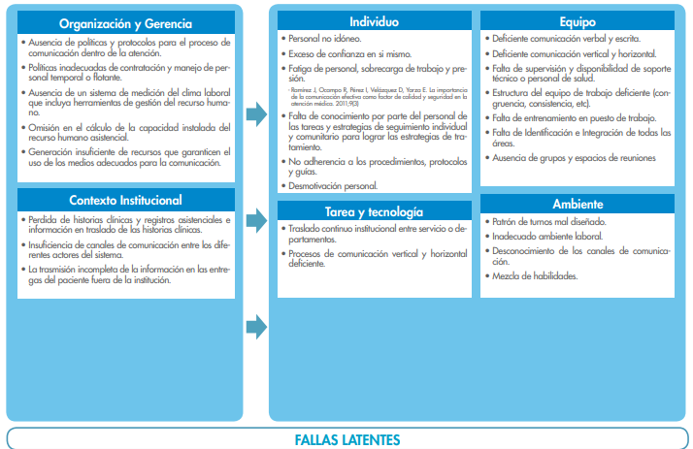
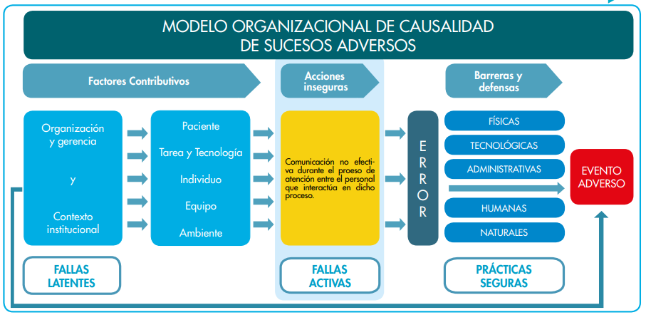

Barreras y defensas
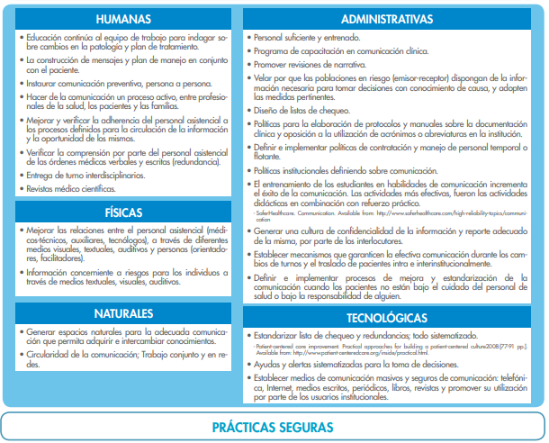

  - Falla activa N° 2.

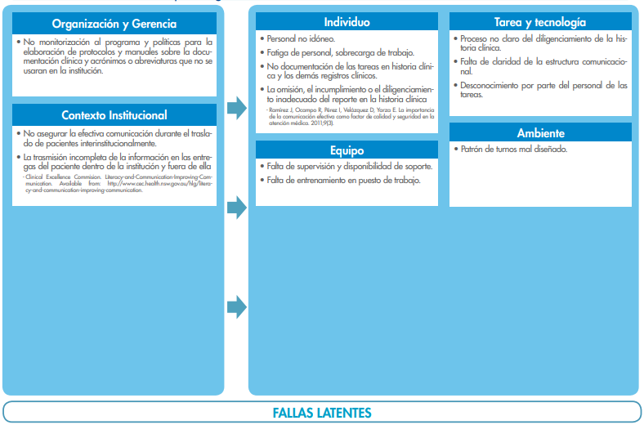

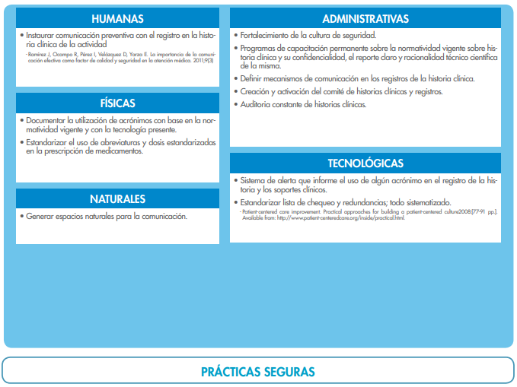

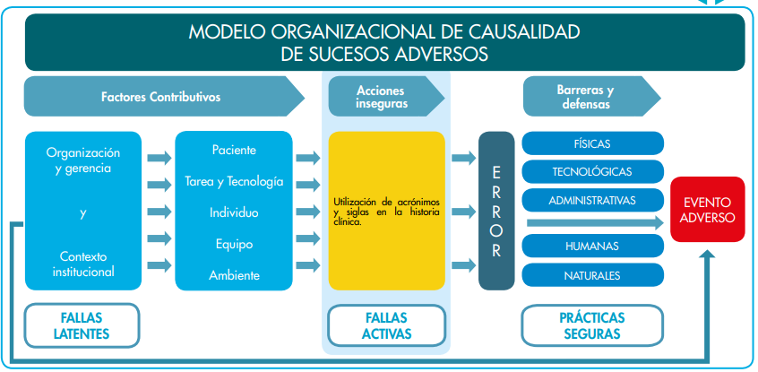

Bibliografía

PAQUETES INSTRUCCIONALES GUÍA TÉCNICA “BUENAS PRÁCTICAS PARA LA SEGURIDAD DEL PACIENTE EN LA ATENCIÓN EN SALUD – VERSION 02

Control de Cambios
Versión N° | Fecha de modificación | Aprobó | Descripción del cambio
1 | 26-06-2025 | Asesor de calidad | Generalidades

